Lūgums www.rēzeknesnovads.lv publicēt sekojošu paziņojumu:

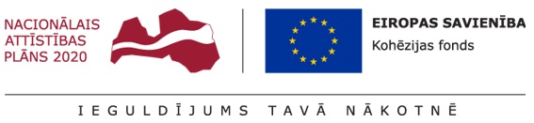

PSIA „Maltas dzīvokļu komunālās saimniecības uzņēmums” izsludina iepirkumu “Būvprojekta “Ūdenssaimniecības attīstība Maltā III kārta” izstrāde un autoruzraudzības pakalpojumi” , identifikācijas Nr.: MDZKSU2017/1

Pasūtītājs: PSIA „Maltas dzīvokļu komunālās saimniecības uzņēmums”, reģ. Nr. 42403000932, Parka iela 10, Malta, Maltas pagasts Rēzeknes novads LV-4630, kontaktpersona: valdes loceklis Jānis Kravalis, tālrunis 6463105, maltasdzksu@maltasdzksu.lv .
Iepirkuma priekšmets: Iepirkuma priekšmets ir būvprojektēšanas un autoruzraudzības pakalpojumi: Būvprojekta “Ūdenssaimniecības attīstība Maltā III kārta” izstrāde un autoruzraudzības pakalpojumi.
Iepirkuma nolikumu var saņemt vai iepazīties: www.maltasdzksu.lv vai Parka ielā 10, Malta, Maltas pagasts Rēzeknes novads LV-4631056, darba dienās plkst. 8.30-17:00 līdz 04.07.2017. plkst.: 10:00.
Piedāvājumi jāiesniedz: darba dienās plkst. 8.30-17.00 Parka ielā 10, Malta, Maltas pagasts Rēzeknes novads LV-4630, vai maltasdzksu@maltasdzksu.lv līdz 05.07.2017. plkst.: 10:00.

Iepirkums tiek veikts projekta “Ūdenssaimniecības attīstība Maltā III kārta” ietvaros.

Publicēts: 14.06.2017.

PASŪTĪTĀJAM IR TIESĪBAS PIEŅEMT LĒMUMU PAR IEPIRKUMA PROCEDŪRAS PĀRTRAUKŠANU, GADĪJUMĀ, JA PIEDĀVĀJUMA CENA PĀRSNIEGS PASŪTĪTĀJA BUDŽETA IESPĒJAS.

Iepirkuma dokumentāciju skatīt šeit

